孔城镇老街社区：全方位、多举措推动平安社区建设

桐城市孔城镇老街社区坚持党建引领+平安建设，常态化开展疫情防控、反电信诈骗、禁毒、防范养老诈骗等志愿服务宣传活动，以小切口撬动大平安。
加强领导，落实责任。社区始终把平安创建、安全生产作为重要工作来抓。为把平安建设工作落到实处，社区加强平安建设工作部署。坚持每天记录综治中心日常工作、每周召开一次矛盾纠纷排查会，每半月开展一次综治中心例会，对有矛盾苗头的重点人员要落实包保稳控，进一步压实责任，做到谁包保谁负责机制。安全生产有专人每月开展一次安全生产巡查，每月开展一次专题安全生产会议和食品安全会议，建立台账，发现问题立即整改，并建立监督机制，不定时“回头看”。
多方联动，共建平安。社区抓住桐城市农业农村局双提升大走访契机，发放平安建设宣传卡以及打击整治养老诈骗宣传单页，让老年朋友树立防范意识，遇事多和子女商量，也可拨打卡片上的电话寻求帮助，保护自己的合法权益和人身财产安全，切记不要轻信别人的话；通过调查问卷的方式，询问辖区是否有黑恶势力，居民夜间出行是否担心自身财产或者人身安全问题以及社会治安状况。联合孔城法庭开展“政法干警进网格”活动，对社区重点人群、“两代表一委员”、“单元长”“联防长”以及普通居民，开展了入户大走访，发放了桐城市人民法院服务联系卡、桐城市政法综治工作服务明白卡、《致全市老年朋友的一封信》，填写了调查问卷。活动共走访268户，发放联系卡、明白卡324余张，《致全市老年朋友的一封信》356余封。此外联合社区民警开展反电诈入户“敲门”行动。
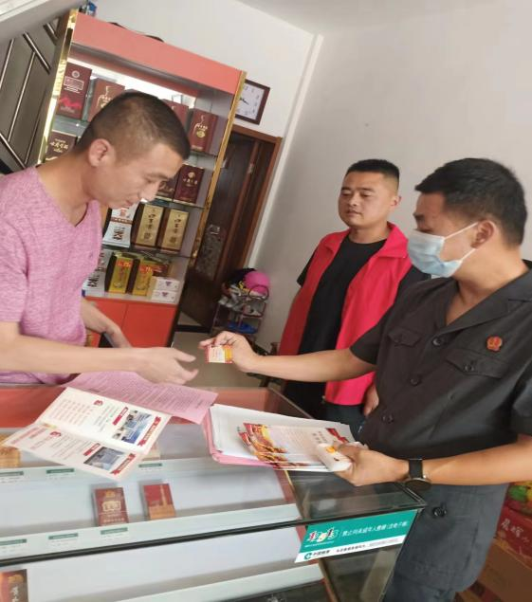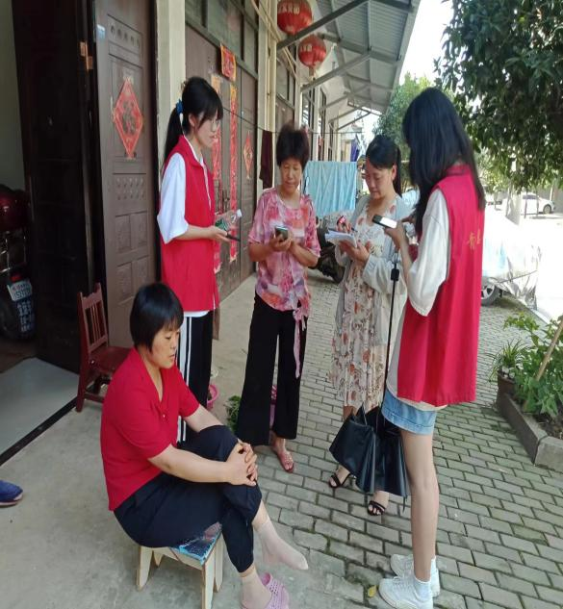
加强调处，消除隐患。每月召开扫黑除恶专题会议，积极开展矛盾纠纷排查调处以及信访隐患摸排工作，关注弱势群体，帮助解决实际困难，定期走访社区中的重点人群（安置帮教人员、社区矫正人员以及邪教人员）掌握其思想情况及动态，做到内紧外松。安置帮教人员胡某某，独自一人生活，心脏不好，长期看病吃药，无经济生活来源，社区积极帮他申请低保，及时消除隐患苗头。
（作者：蒋大为 初审：阎小荣 终审：吴春富）

